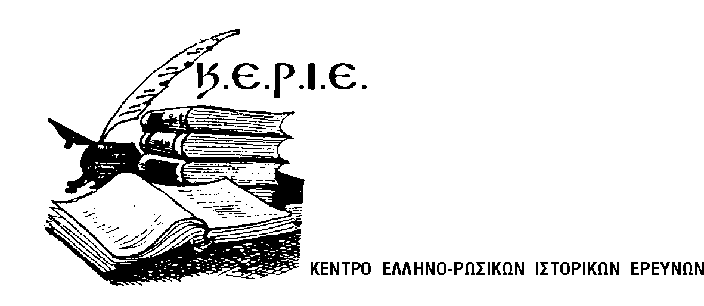
Center of Greek-Russian Historical Research (CE.HI.R.)

Κλεισόβης 12, Αθήνα 106 77, τηλ./Φαξ: + 30 210 38 22 441,
e-mails: emlignos@otenet.gr & ionia@ath.forthnet.gr

Σαντορίνη, Αύγουστος 2007
ΔΕΛΤΙΟ ΤΥΠΟΥ
Το ΚΕΡΙΕ πραγματοποιεί στη Σαντορίνη ειδική έρευνα για την καταγραφή των «Ιερών Σκευών, Αφιερωμάτων και Εκκλησιαστικού Υλικού», Ρωσικής προελεύσεως.
Το υλικό αυτό, έχει μεταφερθεί στο νησί από τους Σαντορινιούς εμπόρους, ναυτικούς και ταξιδευτές από το τέλος του 18^{ου} μέχρι τις αρχές του 20^{ου} αιώνα, κυρίως ως αποτέλεσμα οικονομικής συναλλαγής του εξαγόμενου στη Ρωσία κρασιού. Οι Σαντορινιοί ταξιδευτές στη Ρωσία έφεραν μαζί τους στο νησί ένα μεγάλο πλήθος τέτοιων ιερών αντικειμένων, τα περισσότερα μεγάλης λατρευτικής, καλλιτεχνικής και σήμερα ιστορικής αξίας.
Το ΚΕΡΙΕ έχει λάβει την άδεια του Μητροπολίτου Θήρας, Αμοργού & Νήσων κ.κ. Επιφάνιου για την πραγματοποίηση της Έρευνας και Μελέτης των Ρωσικής προελεύσεως εκκλησιαστικών σκευών, τον εντοπισμό και καταγραφή τους. Για το υλικό αυτό δεν έχουν εντοπισθεί μέχρι σήμερα αρχεία. Θα ακολουθήσει δεύτερη φάση, κατά την οποία θα γίνει επιστημονική αξιολόγηση του υλικού στη Ρωσία, με τη βοήθεια ειδικών επιστημόνων, ώστε να προσδιορισθούν και αναδειχθούν τα ιστορικά στοιχεία του υλικού, που θα έχει καταγραφεί.
Αφορμή για την προσπάθεια εντοπισμού του υλικού αυτού, της καταγραφής και αξιολόγησής του ιστορικά και θρησκευτικά, ήταν η Ημερίδα που οργάνωσε το ΚΕΡΙΕ το Σεπτέμβριο του 2006, στο Μπελλώνιο Πνευματικό Κέντρο της Σαντορίνης με θέμα ‘Ρώσοι πρόξενοι στη Σαντορίνη το 18^{ο} αιώνα’. Κατά τη διεξαχθείσα συζήτηση αναφέρθηκε το θέμα των δεσμών της Σαντορίνης με τη Ρωσία εκείνης της εποχής και παριστάμενος ιερωμένος ενημέρωσε τους συνέδρους για την ύπαρξη του εκκλησιαστικού θησαυρού ρωσικής προελεύσεως στο νησί. Τότε έγινε πρόταση, που υιοθετήθηκε από το ΚΕΡΙΕ, για την πραγματοποίηση σχετικής έρευνας και καταγραφής του υλικού.
Λόγω του γεγονότος της μη ύπαρξης σχετικών αρχείων, παρακαλούνται οι κάτοικοι ή μη της Σαντορίνης που γνωρίζουν σχετικά, να ενημερώσουν το ΚΕΡΙΕ, ώστε οι ερευνητές του ΚΕΡΙΕ να προσεγγίσουν το υλικό με περισσότερες πληροφορίες.
Συντονιστής της έρευνας και μελέτης είναι ο Γενικός Γραμματέας του ΚΕΡΙΕ, κ. Π. Στάμου, στον οποίο οι επιθυμούντες μπορούν να τηλεφωνούν στα +30 22860 33 509 (+ Φαξ, Σαντορίνη) και +30 210 8970 542 (+ Φαξ, Αθήνα) ή να επικοινωνούν με το ΚΕΡΙΕ στα πιο πάνω τηλέφωνα και e-mails.

Ο Πρόεδρος Ο Γενικός Γραμματέας
Καθηγητής Αντώνης Κονταράτος Πάνος Στάμου

КЕРИЕ проводит на о. Санторини изучение церковной утвари, которая привозилась на остров русскими моряками, военными и торговцами в 18-20 вв. Руководство проектом осуществляется Паносом Стаму, генеральным директором КЕРИЕ. Предлагаем всем заинтересованным в данном проекте внести свои предложения, связавшись с нами по телефону +30 22860 33 509 (+ факс, Санторини) или +30 210 8970 542 (+ факс, Афины). E-mail - emlignos@otenet.gr & ionia@ath.forthnet.gr.

